Muster-Schutzkonzept: Einleitende Bemerkungen

EIT.swiss hat dieses Muster-Schutzkonzept für Betriebe mit Verkaufsläden auf der Grundlage des Muster-Schutzkonzepts des SECO erstellt. Es beschreibt, welche Vorgaben die Verkaufsläden gemäss Bundesamt für Gesundheit seit dem 22. Juni 2020 mindestens erfüllen müssen. Die Vorgaben dienen der Festlegung von betriebsinternen Schutzmassnahmen, die unter Mitwirkung der Mitarbeitenden umgesetzt werden müssen. Ziel der Massnahmen ist es, die Mitarbeitenden einerseits und die Bevölkerung andererseits vor einer Ansteckung durch das Coronavirus zu schützen. Zudem müssen besonders gefährdete Personen bestmöglich geschützt werden, sowohl als Arbeitnehmende als auch als Kundinnen und Kunden.
Den Betrieben steht es frei, weitergehende Schutzmassnahmen für ihre Verkaufsläden zu treffen.
Die Schutzmassnahmen zielen darauf ab, die Übertragung des Virus zu verhindern. Bei den Massnahmen sind der Stand von Technik, Arbeitsmedizin und Hygiene sowie sonstige gesicherte arbeitswissenschaftliche Erkenntnisse zu berücksichtigen. Die Massnahmen sind so zu planen, dass Technik, Arbeitsorganisation, sonstige Arbeitsbedingungen, soziale Beziehungen und Einfluss der Umwelt auf den Arbeitsplatz sachgerecht miteinander verknüpft werden.
Zuerst gilt es, technische und organisatorische Schutzmassnahmen zu treffen. Die persönlichen Schutzmassnahmen sind nachrangig dazu. Für besonders gefährdete Mitarbeitende sind zusätzliche Massnahmen zu treffen. Alle betroffenen Personen müssen zu den Schutzmassnamen die notwendigen Anweisungen erhalten. Das Schutzziel am Arbeitsplatz ist ebenfalls die Reduktion einer Übertragung des neuen Coronavirus durch Distanzhalten, Sauberkeit, Reinigung von Oberflächen und Händehygiene.
Das STOP-Prinzip erläutert die Reihenfolge der Ergreifung von Schutzmassnahmen:
S steht für Substitution, was im Falle von COVID-19 nur durch genügend Distanz möglich ist (z.B. Homeoffice).
T sind technische Massnahmen (z.B. Acrylglas, getrennte Arbeitsplätze, etc.).
O sind organisatorische Massnahmen (z.B. getrennte Teams, veränderte Schichtplanung).
P steht für persönliche Schutzmassnahmen (z.B. Hygienemasken, Handschuhe, etc.).
Persönliche Schutzmassnahmen sollten nur eingesetzt werden, wenn andere Massnahmen nicht möglich sind und eine adäquate Schutzausrüstung (z.B. Hygienemasken) verfügbar ist. Sie sind weniger effizient als die Substitution und technische oder organisatorische Massnahmen. Mitarbeitende müssen über das notwendige Wissen zur richtigen Anwendung der Schutzausrüstung verfügen und im Umgang damit geübt sein. Wenn dies nicht der Fall ist, führt eine Schutzausrüstung möglicherweise zu einem falschen Sicherheitsgefühl und grundlegende, wirksame Massnahmen (Abstand halten, Hände waschen) werden vernachlässigt.

Schutzkonzept

Folgende Schutzmassnahmen sind in den Verkaufsläden der Elektrobetriebe umzusetzen. Andere Schutzmassnahmen sind erlaubt, wenn die Arbeitssituation dies erfordert, sie dem Schutzprinzip entsprechen und sie gleichwertig oder besser schützen.

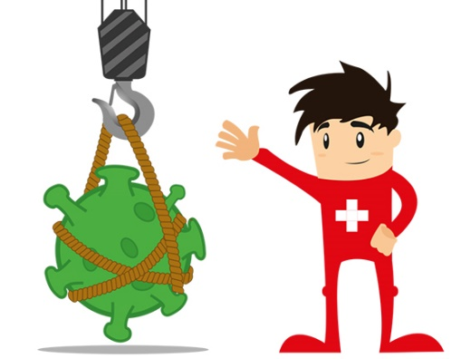 |  | 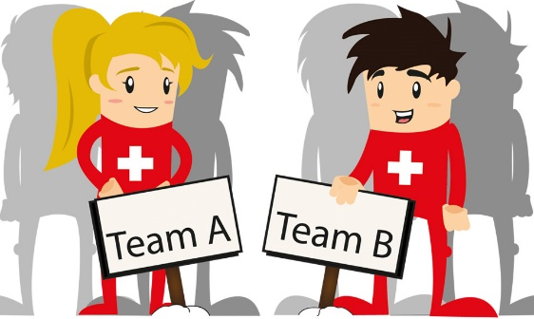 | 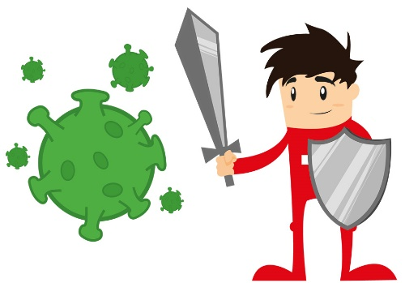
S | T | O | P

Grundregeln
Das Schutzkonzept des Unternehmens muss sicherstellen, dass die folgenden Vorgaben eingehalten werden. Für jede dieser Vorgaben müssen ausreichende und angemessene Massnahmen vorgesehen werden. Der Arbeitgeber und der Betriebsverantwortliche sind für die Auswahl und Umsetzung dieser Massnahmen verantwortlich.
- Alle Personen im Betrieb reinigen sich regelmässig die Hände.
- Mitarbeitende und andere Personen halten 2m Abstand zueinander.
- Oberflächen und Gegenständen werden nach Gebrauch regelmässig bedarfsgerecht gereinigt, insbesondere, wenn diese von mehreren Personen berührt werden.
- Kranke Mitarbeitende werden nach Hause geschickt und angewiesen, die (Selbst-)Isolation gemäss BAG zu befolgen.
- Spezifische Aspekten der Arbeit und Arbeitssituationen werden berücksichtigt, um den Schutz zu gewährleisten.
- Mitarbeitende und anderen betroffene Personen werden über die Vorgaben und getroffenen Massnahmen informiert.
- Die Vorgaben werden im Management umgesetzt, damit die Schutzmassnahmen effizient umgesetzt und angepasst werden können.

Informationen zum Betrieb
Name und Adresse des Betriebs | Klicken Sie hier, um Text einzugeben.
Name der verantwortlichen Person | Klicken Sie hier, um Text einzugeben.
Fläche des Verkaufsladen (m²) | Klicken Sie hier, um Text einzugeben.
Anzahl Mitarbeitende im Verkaufsladen | Klicken Sie hier, um Text einzugeben.

☐ Unser Betrieb setzt alle Massnahmen dieses Schutzkonzeptes um.
☐ Unser Betrieb setzt folgende Massnahmen nicht um:
Klicken Sie hier, um Text einzugeben.
☐ Unser Betrieb setzt zusätzliche oder andere Schutzmassnahmen um. Diese Massnahmen sind im Anhang aufgeführt.

Händehygiene
Alle Personen im Verkaufsladen reinigen sich regelmässig die Hände.
Vorgaben | Umsetzungsstandard
- Die Mitarbeitenden waschen sich die Hände mit Wasser und Seife bei der Ankunft im Betrieb, vor und nach den Pausen sowie bei jedem Gang zur Toilette. | - Waschgelegenheit mit Wasser und Seife ist vorhanden.
- Die Kundschaft desinfiziert sich beim Betreten des Ladens die Hände. | - Handdesinfektionsmittel steht beim Eingang zur Verfügung. Die Kundschaft wird entsprechend informiert.
- Das Anfassen von Oberflächen und Objekten wird vermieden. | - Türen werden nach Möglichkeit offen gelassen.  - Gegenstände von der Kundschaft werden wenn immer möglich nicht angefasst.  - Die Kundschaft soll wenn immer möglich bargeldlos oder auf Rechnung bezahlen.

Distanz halten
Mitarbeitende und alle anderen Personen halten 2m Abstand zueinander.
Vorgaben | Umsetzungsstandard
- Im Laden werden spezielle Zonen eingerichtet. | - Bewegungs-, Kassen-, Beratungs- und Wartezonen sind voneinander getrennt.  - Die Zonen sind am Boden mit farbigem Klebeband markiert.  - Die einzuhaltenden Abstände sind mit Bodenmarkierungen sichergestellt.
- Die Distanz von 2m zwischen der Kundschaft ist gewährleistet. | - Der Abstand bei Warteschlangen ist durch Bodenmarkierungen sichergestellt.  - Allfällige Sitzgelegenheiten ist abgesperrt oder in 2m Distanz voneinander aufgestellt.
- Die Distanz von 2m zwischen Mitarbeitenden und zwischen Mitarbeitenden und der Kundschaft ist gewährleistet. | - Der Abstand von 2m zwischen Arbeitsplätzen ist mit Bodenmarkierungen sichergestellt.  - Wenn der 2m Abstand nicht eingehalten werden kann, ist Plexiglas zur Trennung vor der Kundschaft (z.B. bei der Kasse) oder anderen Mitarbeitenden anzubringen.  - In schmalen Gängen werden keine Beratungsgespräche durchgeführt, es sei denn, 2m Abstand kann sichergestellt werden.  - In WC-Anlagen ist 2m Abstand sichergestellt.
- Die „sichere“ Nutzung von Garderoben, Pausenräumen und gemeinsam genutzten Räume ist gewährleistet. | - In den gemeinsam genutzten Räumen ist der 2m Abstand sichergestellt.  - Die Anzahl Personen ist pro 4m² auf eine Person begrenzt.
- Maximale Anzahl Personen im Laden ist limitiert (max. eine Person pro 10m²). | - Die maximale Anzahl der Kundschaft im Geschäft ist am Eingang gut sichtbar angeschrieben.  - Personen in Warteschlagen im Freien sind mit Bodenmarkierungen von 2m voneinander getrennt.  - Gruppenbildungen im Laden sind nur erlaubt, wenn es sich um Personen vom selben Haushalt handelt. Die Grösse der Gruppe ist auf die Örtlichkeit angepasst (z.B. max. 2 Personen pro Gruppe).  - Bei stark frequentierten Läden wird der Einlass beim Eingang kontrolliert.
- Im Laden wird der Kundenkontakt vermieden. | - Beratungsgespräche werden wenn immer möglich per Telefon oder Video durchgeführt.

Reinigung
Oberflächen und Gegenstände werden nach Gebrauch bedarfsgerecht und regelmässig gereinigt (insbesondere, wenn mehrere Personen sie berühren). Abfälle werden sicher entsorgt.
Vorgaben | Umsetzungsstandard
- Oberflächen und Gegenstände werden regelmässig gereinigt | - Oberflächen und Gegenstände (z.B. Arbeitsflächen, Kasse, Telefone oder Arbeitswerkzeuge) werden regelmässig mit einem handelsüblichen Reinigungsmittel gereinigt.
- Tassen, Gläser, Geschirr oder Utensilien werden nicht geteilt. | - Eigenes Geschirr wird nach Gebrauch mit Seife und Wasser gespült.  - Es wird Einweggeschirr verwendet.
- Gegenständige, die von mehreren Personen angefasst werden, werden regelmässig gereinigt | - Alltagsgegenstände (z.B. Kassaterminals, Tür-/Fenstergriffe, Türen, Geländer etc.) werden regelmässig mit einem handelsüblichen Reinigungsmittel gereinigt.
- Die WC-Anlagen werden regelmässig gereinigt. | - WC-Anlagen werden regelmässig gereinigt.
- Mit Abfall wird sicher umgegangen. | - Abfall wird nicht angefasst; es werden immer Hilfsmittel (Besen, Schaufel etc.) verwendet.  - Im Umgang mit Abfall werden Handschuhe getragen und danach entsorgt.  - Abfalleimer werden regelmässig geleert (insbesondere bei Handwachsgelegenheit).  - Abfallsäcke werden nicht zusammengedrückt.
- Die Berufswäsche wird sauber gehalten. | - Es wird nur die persönliche Arbeitskleidung verwendet.  - Arbeitskleider werden regelmässig gewechselt und mit handelsüblichem Waschmittel gewachsen.
- Es wird für einen regelmässigen und ausreichenden Luftaustausch in Arbeitsräumen gesorgt. | - Arbeitsplätze in Innenräume sind nach Standard belüftet oder es wird mind. viermal pro Tag für ca. 10 Minuten gelüftet.

COVID-19-Erkrankte am Arbeitsplatz
Kranke Personen werden nach Hause geschickt und angewiesen, die (Selbst-)Isolation gemäss BAG zu befolgen.
Vorgaben | Umsetzungsstandard
- Der Schutz vor einer Infektion ist gewährleistet. | - Kranke Mitarbeitende dürfen nicht arbeiten und werden sofort nach Hause geschickt.

Besondere Arbeitssituationen
Es werden spezifische Aspekte der Arbeit und der Arbeitssituation der Verkaufsläden berücksichtigt, um den Schutz zu gewährleisten.
Vorgaben | Umsetzungsstandard
- Schulung | - Die Mitarbeitenden sind im Umgang mit persönlichem Schutzmaterial (z.B. Masken) geschult.
- Verwendung von Einwegmaterial | - Einwegmaterial (z.B. Masken, Handschuhe) werden richtig angelegt, verwendet und entsorgt.
- Desinfektion | - Wiederverwendbare Gegenstände werden korrekt desinfiziert.

Information
Alle betroffenen Personen werden über die getroffenen Massnahmen informiert.
Vorgaben | Umsetzungsstandard
- Die Kundschaft ist informiert. | - Bei jedem Eingang werden die Schutzmassnahmen gemäss BAG ausgehängt.  - Die Kundschaft ist darüber informiert, dass kontaktloses Bezahlen/Bezahlen auf Rechnung bevorzugt wird.
- Die Mitarbeitenden sind informiert. | - Die besonders gefährdeten Mitarbeitenden sind über ihre Rechte und die Schutzmassnahmen des Betriebs informiert.  - Die Mitarbeitenden sind über den Umgang mit besonders gefährdeten Personen informiert.  - Die Mitarbeitenden sind für praktische Hygienemassnahmen geschult.  - Die Mitarbeitenden sin über das Verhalten im COVID-19-Krankheitsfall informiert.

Management
Mitarbeitende sind über den Gebrauch von Schutzmaterial und die Regeln instruiert, Materialvorräte sind sichergestellt und Erkrankte isoliert.
Vorgaben | Umsetzungsstandard
- Die Mitarbeitenden sind instruiert. | - Regelmässige Instruktionen der Mitarbeitenden über Hygienemassnahmen, den Umgang mit Schutzmaterial und den sicheren Umgang mit der Kundschaft ist sichergestellt.
- Der Vorrat ist sichergestellt. | - Seifenspender, Einweghandtücher und Putzmaterial werden regelmässig nachgefüllt.  - Der Vorrat wird regelmässig überprüft und aufgestockt.  - Desinfektionsmittel (für Hände) und Reinigungsmittel werden regelmässig kontrolliert und nachgefüllt.

Dieses Schutzkonzept (inkl. allfälligem Anhang) wurde allen Mitarbeitenden zugestellt und erklärt.
Datum | Klicken Sie hier, um Text einzugeben.
Unterschrift verantwortliche Person

Anhang
Unser Betrieb setzt folgende zusätzlichen resp. anderen Schutzmassnahmen um:
Massnahmen | Erklärung
Klicken Sie hier, um Text einzugeben. | Klicken Sie hier, um Text einzugeben.
Klicken Sie hier, um Text einzugeben. | Klicken Sie hier, um Text einzugeben.
Klicken Sie hier, um Text einzugeben. | Klicken Sie hier, um Text einzugeben.
Klicken Sie hier, um Text einzugeben. | Klicken Sie hier, um Text einzugeben.
Klicken Sie hier, um Text einzugeben. | Klicken Sie hier, um Text einzugeben.
Klicken Sie hier, um Text einzugeben. | Klicken Sie hier, um Text einzugeben.
Klicken Sie hier, um Text einzugeben. | Klicken Sie hier, um Text einzugeben.
Klicken Sie hier, um Text einzugeben. | Klicken Sie hier, um Text einzugeben.
Klicken Sie hier, um Text einzugeben. | Klicken Sie hier, um Text einzugeben.
Klicken Sie hier, um Text einzugeben. | Klicken Sie hier, um Text einzugeben.

